Inregistrat la Consiliul Local al comunei Șintereag

Județul Bistrița-Năsăud

Nr… din ……………

**CONTRACT DE ARENDARE**

În temeiul art. 1836 1850 din Codul civil, se încheie prezentul contract:

# **cap. 1**

**Părțile contractului**

**Art. 1.** Contractul de arendare se încheie și se execută pe baza prevederilor art. 1836 - 1850 din Codul civil.

**Art.2-l**. Intre domnul/doamna ________________________________ domiciliat/domiciliată în ____________________________, posesor/posesoare al/a B.I./C.I. seria ____ nr.__________,

eliberat/eliberată de ____________ la data de ___________ titular/titulara al/a dreptului de proprietate conform Titlului de proprietate nr. ___________ din __________ sau, după caz, conform hotărârii judecătorești nr. _________ din _________ sau procesului-verbal de punere în posesie nr._______ din __________ sau actului de partaj nr. __________din ___________ sau CF nr ____________ etc,

sau

Societatea Comercială (asociația agricolă etc,) ________________________________, cu sediul în localitatea ____________, având nr. de înregistrare la oficiul registrului comerțului

_______________ cod unic de înregistrare ____________ și atribut fiscal R _______________, reprezentată prin domnul/doamna ____________________ în calitate de _______________

________________

denumit/denumită în continuare **arendator,**

și

2. domnul/doamna __________________domiciliat/domiciliată în ____________________ posesor/posesoare al/a B.I./C.I. seria _____nr. ___________ eliberat/eliberată de __________la data de ______________,

Societatea Comercială (asociația agricolă etc.) _______________________________, cu sediul în localitatea ___________________, având nr. de înregistrare oficiul registrului comerțului

_________________ cod unic de înregistrare ____________ și atribut fiscal R: _______ reprezentată prin domnul/doamna ___________________________________________ în calitate de

________________ .

denumit/denumilă în continuare **arendaș**, a intervenit prezentul contract de arendare.

In cazul persoanelor juridice, se menționează datele de identificare, precum și datele persoanei care o reprezintă.

# **Cap. II**

**Obiectul contractului**

**Art. 3** (l) Obiectul contractului de arendare îl constituie terenul în suprafața de _______ ha situat în extravilanul (intravilanul) localității ______________, județul ___________________,

în tarlaua __________, parcela/parcelele menționate în anexa la contract[1] _________________, având următoarele vecinătăți:

N _____________________________________

S ______________________________________

E ______________________________________

V ______________________________________

1. Categoria de folosință a terenului în suprafață de _____ ha care face obiectul contractului de arendare este aceea de______________________.
2. Pe data încheierii prezentului contract, arendatorul a predat, iar arendașul recunoaște că a primit suprafața de ______________ ha teren.

**Cap. III**

**Scopul arendării**

**Art. 4** Terenul arendat va fi folosit de către arendaș doar în scopul exploatării agricole,

**Cap. IV**

**Durata contractului 2)**

**Art.5- (l)** Prezentul contract de arendare se încheie pentru o durată de __________ani, începând de la data de ___________ și până la data de _____________.

**(2)** În temeiul art. 1848 din Codul Civil, contractul de arendare se reînnoiște de drept, pe aceeași perioadă, dacă niciuna din părți nu a comunicat în scris, celeilalte părți, refuzul său cle prelungire a duratei, cu cel puțin un an înainte de expirarea termenului.

**(3)** Dacă durata coractului este de 1 an sau mai scurtă, termenul de refuz al reînnoirii prevăzut la alin.(2), se reduce la jumătate.

**Cap. V**

**Nivelul arendei, modalități și termene de plată**

Arta 6 - (l) Nivelul arendei este de ____________ (cantitate produse, produse și bani sau numai bani).

(2) Plata arendei în natură se face imediat după recoltarea culturii, (Iar nu mai tarziu de 45 de zile. Produsul livrat de arendaș trebuie să corespundă din punctul de vedere al calității.

In cazul în care terenul arendat este situat în mai multe parcele, se va încheia o anexă la contract, în care se vor include dalele de identificare ale tuturor suprafețelor care fac obiectul arendării.

2)In cazul în care destinația agricolă a terenului este **PAJIȘTE** (pășune, fâneță, izlaz), durata minima de arendare este de 10 ani, conform prevederilor Legii nr. 214/2011

In cazul în care terenul cuprinde parcele care sunt supuse respectării condițiilor de **AGROMEDIU** conform prevederilor Regulamnetelor UE., în vederea acordării subvențiilor de către APIA, durata minimă de arendare este de 5 ani.

1. Plata arendei în bani se face la un preț stabilit prirł înțelegerea părților. Plata se face până la 45 de zile de la recoltarea produsului respectiv. Plata în bani se va face direct la sediul arendașului sau prin mandat poștal la adresa arendatorului.
2. Contractele de arendare încheiate în scris și înregistrate la consiliul local constituie titluri executorii pentru plata arendei la termenele și în modalitățile stabilite în contract.
3. Nivelul arendei nu poate fi modificat de arendaș ca urmare a unor pierderi datorate unor factori naturali (calamități).
4. Părțile sunt obligate să notifice primăriei la care a fost înregistrat contractul de arendare orice modificare a nivelului arendei„

**Cap. VI**

**Drepturile și obligațiile părților**

**Art. 7** - Drepturile și obligațiile arendatorului sunt următoarele:

1. să predea terenul agricol arendașului la termen și în condițiile stabilite de prezentul contract;
2. să îl garanteze pe arendaș de evicțiune totală sau parțială, precunł și de viciile ascunse ale lucrului pe care îl arendează;
3. să nu ia niciun fel de noăsuri în legătură cu exploatarea terenului arendat, de natură să-l tulbure pe arendaș;
4. să controleze oricând modul în care arendașul exploatează terenul arendat. Pe timpul controlului, aredatoru va fi însoțit de arendaș sau de un împuternicit al acestuia;
5. în caz de tulburări ale terților în exploatarea nornłală a terenului, să acționeze înwreună cu arendașul, potrivit legii, pentru încetarea actelor de tulburare;
6. să plătească taxele și impozitele datorate pentru terenurile arendate;
7. să îl încunoștințeze în scris pe arendaș de intenția sa de a reînnoi sau nu contractul cu cel puțin un an înainte de a expira prezentul contract;
8. să pr.imească, la încetarea contractului, terenul care a făcut obiectul acestuia, Arte 8 Drepturile și obligațiile arendașului sunt următoarele:
9. să primească terenul arendat la termen și în condițiile stabilite de prezentul contract;
10. să folosească terenul pe care l-a arendat în scopul exploatării agricole, în condițiile stabilite prin conti act,
11. să rnențină potențialul de producție și să nu degradeze terenul arendat;
12. să nu sc,hiłnbe categoria de folosință a terenului arendat fără acordul scris al arendatorului;
13. să plătească arenda Ia termenul și în condițiile prevăzute la cap. V

f) să ccarži acordul arendatorului pentru efectuarea eventualelor investiții pe teren;

1. să suporte taxele de încheiere, înregistrare și publicitate a contractului de arendare
2. în vederea recuperării claunelor produse de, calamități naturale, să încheie contracte de asigurare a culturilor pe care le înființează pe terenul arendat;
3. să comunice arendatorului și să solicite acestuia să intervină în cazurile în care este tulburat de terți în exploatarea terenului arendat:
4. să încunoștințeze în scris pe arendator de intenția sa de a reînnoi sau nu contractul cu cel puțin un an înainte de a expira prezentul contract;
5. la încetarea contractului, are obligația de a restitui terenul arendat în starea care, l-a primit de la arendator;
6. să plătească impozitele datorate pe veniturile realizate din exploatarea Ierenului arcncla[;
7. are, dreptul de preempțiune în cazul înstrăinării prin vânzare de către arenclator a terenului prevăzut prezentul contract, care se exercită potrivit art. 1.730 I .739 din Codul civil.

**Cap. VII**

**Răspunderea**

Art. 9 (l) În caz de neexecutare a obligațiilor prevăzute în contract de către una dintre părți, contractul se consideră reziliat de drept.

(2) Pentru neplata la timp a arendei, arendașul va plăti penalități de întârziere în procent de ___% pe zi din surna datorată.

**Cap. VIII**

**Încetarea contractului**

Art.10 (l ) Contractul încetează de drept la expirarea termenului pentru care a fost arendat terenul.

1. Contractul de arendare poate fi cesionat soțului care participă la exploatarea bunurilor arendate sau descendenților săi majori, conform art. 1846 din Codul civil.
2. La data încetării contractului, acesta poate fi reînnoit prin acordul părților, cu respectarea prevederilor art.5 alin.(2) și (3) din prezentul contract.

**Cap. IX**

**Alte clauze**

Art. (l ) Cheltuielile cu redactarea, taxele de timbru și cele privind autentificarea prezentului contract se suportă de către arendaș.

1. Comunicările judiciare și extrajudiciare în legătură cu prezentul contract se vor face la domiciliul părților.
2. Eventualele neînțelegeri se vor rezolva pe cale amabilă, în caz contrar fiind supuse soluționării instanțelor de judecată.
3. Arendașul este exonerat de la plata arendei în cazuri de forță majoră (de exemplu: radiatii, război, cutremure devastatoare, care afectează terenul arendat).

Incheiat astăzi, ____________ în 3 (trei) exełnplare, dintre care unul la arendator, unul la arendaș și unul la Consiliul Local al comunei Șintereag unde a fost înregistrat contractul.

Arendator, Arendaș,

Nume/ prenume (în cazul pers. fizice) Nume/ prenume (în cazul pers. fizice)

___________________________ ___________________________

Semnatura __________________ Semnatura __________________

Denumire (în cazul pers. _juridice) Denumire (în cazui pers. juridice)

___________________________ ___________________________

Reprezentată prin: (numele calitatea) Reprezentată prin: (nurnele, calitatea)

___________________________ ___________________________

Semnăîurn/ștampila Semnătura/ștampila

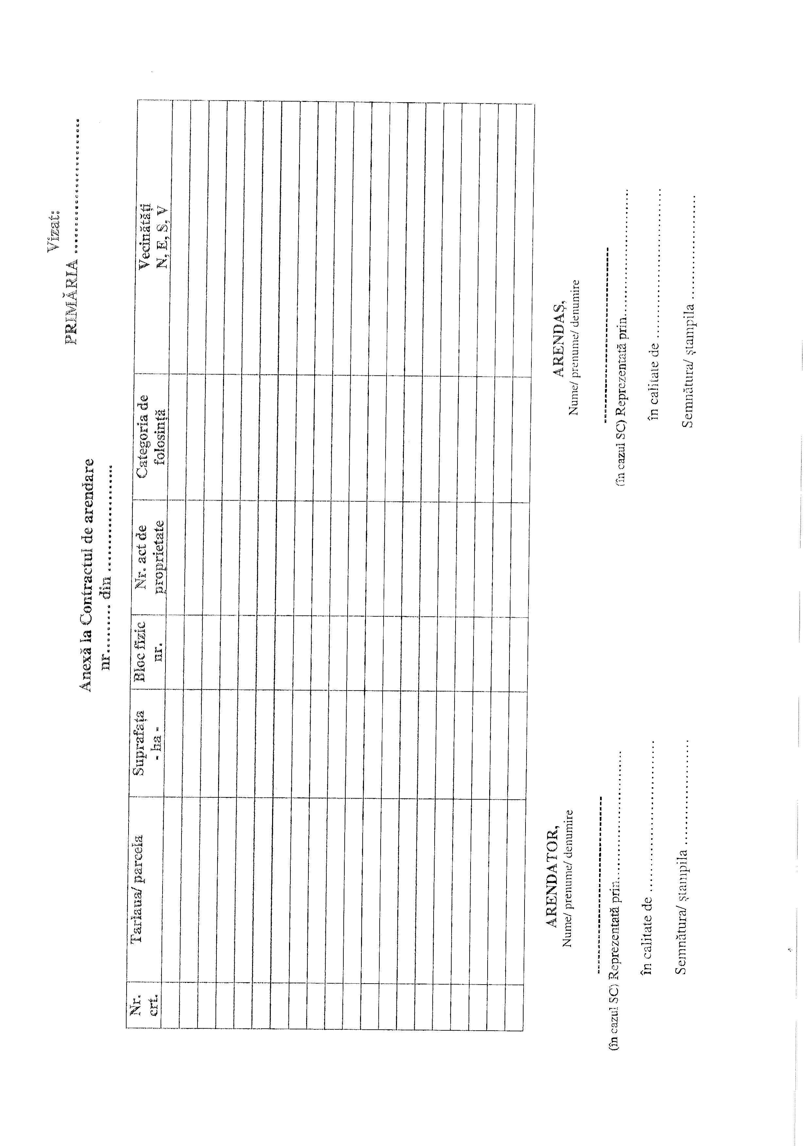

1.